TISKOVÁ ZPRÁVA

Transparency
Průřez tvorbou Ateliéru skla UMPRUM

5. 4.- 13. 5. 2023
vernisáž: 4. 4. 2023 od 18 hodin

Galerie UM, UMPRUM, nám. Jana Palacha 80, Praha 1

Doprovodný program:
6. 4. 2023, 16-18 hodin – individuální konzultace pro uchazeče o studium v Ateliéru skla, (rezervace - https://1url.cz/YrcS5 )
4. 5. od 18 hodin – komentovaná prohlídka výstavy
13. 5. od 15 hodin – komentovaná prohlídka výstavy

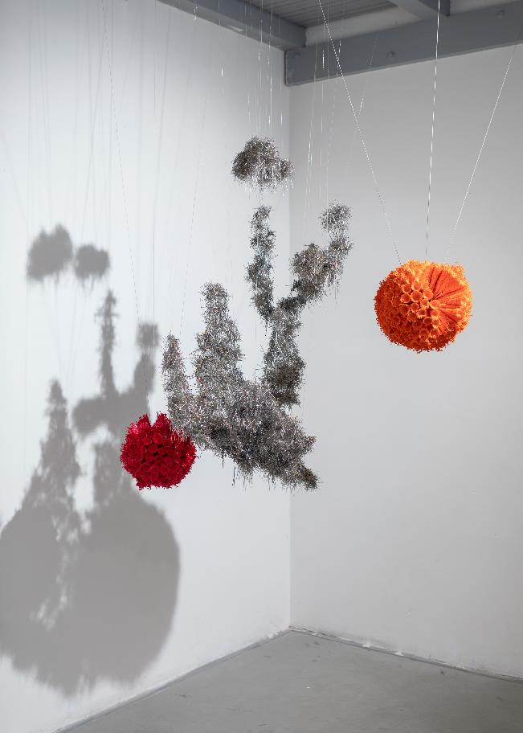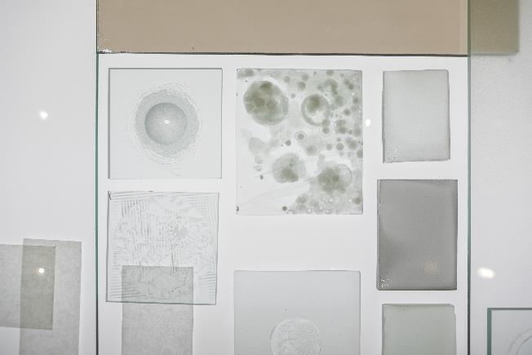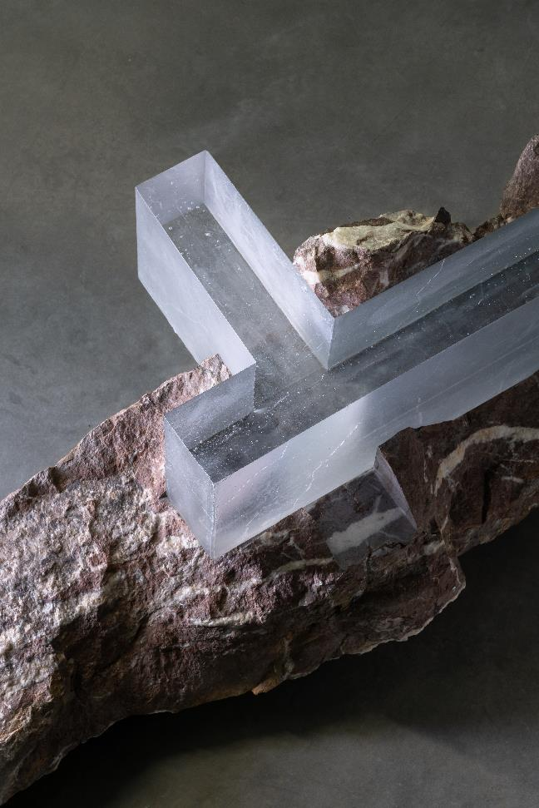

Jaké podoby může mít sklo? Kde jsou jeho hranice? Nejen to ukazuje výběrová výstava
děl studujících a absolventů UMPRUM, která vznikala pod vedením Ronyho Plesla a Kláry Horáčkové. Po úspěšných prezentacích v Londýně a belgickém Lommelu se aktualizovaná kolekce představí i domácímu publiku.
Historie Ateliéru skla na UMPRUM sahá do 40. let 20. století. Během své existence se těšil velkému zájmu doma i v zahraničí. Na tuto tradici se svými studenty navázal i současný vedoucí ateliéru a absolvent UMPRUM Rony Plesl. Při výuce klade důraz na silný myšlenkový koncept, který studenty provází labyrintem trendů a pomáhá jim překonávat nástrahy laciného estetismu a dekorativismu, ke kterému mnohdy materiál jako sklo svádí.
„Sklo je velice ojedinělý, stále živý materiál, který více než ostatní pracuje s náhodou a překvapením. Mimo jiné i z tohoto důvodu balancuje sklářská tvorba v ateliéru na hraně volného umění a designu. Tento balanc by měl být zcela přirozený, bez složitého dělení. Ateliér by měl jít cestou tvůrčího designu s přesahem až ke konceptuálnímu přístupu, ze kterého je možno přejít k jakékoliv umělecké disciplíně“, přibližuje přístup ve své pedagogické praxi Rony Plesl.
Výstava Transparency představuje díla 26 studujících a absolventů ateliéru, která vznikla za posledních šest let, a ukazuje mnohostrannost tvorby, přístupů, technik a řemeslného zpracování. Nabízí ukázky designu užitého skla, různé typy světel, ale i práce na pomezí sochařské tvorby či konceptuálního umění.
Z vystavených prací můžeme jmenovat skleněnou plastiku čerstvého absolventa Johana Pertla Monument, která kombinuje tavené sklo a mramor. Inspirací bylo autorovi umístění staveb v krajině. Dílo staví na kontrastu kamene jako krajinného profilu a jím procházejícím bloku skla.
Studentka Jana Svobodová se na výstavě prezentuje dílem Jak chytit kapku vody. Kapce vody dává emoci a vnímá ji jako slzu. Smutek a pocity přeměňuje do něčeho jedinečného, stálého a živého. Využívá pro to řady různě technologicky zpracovaných skleněných destiček umístěných na rozměrném průsvitném, podsvíceném stole. Součástí instalace je i ručně broušený objekt kapkovitého tvaru, který je ukrytý v intimním prostoru pod stolem.
S hravým konceptem přichází Anna Martinková, která je zde zastoupena instalací na pomezí volné tvorby Jev. Svou práci vnímá jako snahu o přiblížení fyzikálních jevů a zdůraznění jejich podstaty. Pracuje se spékanými skleněnými korálky a zmagnetizovaným kovem, které jakoby levitují v prostoru. Všechny části jsou neustále v pohybu, částice mezi jednotlivými segmenty pracují a magnetické pole je neustále aktivní. Práce s tvarem je intuitivní záležitostí, hlavní roli zde hraje gravitace a magnetická síla, které ovlivňují výstup celé práce.
Nástěnná plastika Behind the Screen Filipa Franka kombinující obdélníkové sklo a sádrový reliéf lidských torz upozorňuje na komplikovaný vztah mezi lidmi a obrazovkami. Obrazovky, do kterých lidé neustále hledí, usazují své uživatele do specifických pozic a upoutávají na místo. Autor chápe obdélník jako symbol vězení, které si společnost vytvořila. V blízké budoucnosti s velkou pravděpodobností obdélníkové médium opustíme a propadneme se do světa virtuální reality, která uvězní naše tělo celé.
U příležitosti výstavy je připravován bohatý doprovodný program. Návštěvníci se mohu těšit na komentované prohlídky a pro zájemce o studium v Ateliéru skla se připravují konzultace pro uchazeče s vedením ateliéru.

Vystavující autoři:
Emma Balcarová, David Černý, Kamila Dvořáková, Sabina Falcmanová, Philip Frank, Adam Hanšut, Valentina Hejdová, Šárka Ištvánová, Anna Jožová, František Jungvirt, Shynar Kaliyeva, Daniel Kinský, Tomáš Kučera, Anna Martinková, Meta Mramor, Johan Pertl, Dominika Petrtýlová, Vendulka Prchalová, Tomáš Rachunek, Anne Ryšavá, Jana Svobodová, Vlastimil Šenkýř, Barbora Štefánková, Marieta Tedenacová, Karolína Vorlíková, Byoungchan Yun
Pedagogické vedení a kurátoři výstavy: Rony Plesl a Klára Horáčková
Tým Ateliéru skla: Ivan Pokorný, Barbora Štefánková, Alena Hájková, Antonín Votruba, Dominika Petrtýlová
Grafika: Žofia Kosová
Architektonické zpracování: Ivo Jedlička, Mikuláš Procházka

O Vysoké škole uměleckoprůmyslové v Praze
Vysoká škola uměleckoprůmyslová v Praze byla založena v roce 1885. Po celou dobu své existence se řadí mezi nejkvalitnější vzdělávací instituce v zemi. Důkazem je množství úspěšných absolventů patřících mezi respektované odborníky s prestiží přesahující hranice České republiky. Škola se dělí na katedry architektury, designu, volného umění, užitého umění, grafiky a katedru teorie a dějin umění. Jednotlivé katedry se dále člení dle své odborné specializace na ateliéry, vedené uznávanými osobnostmi české umělecké scény. Dvakrát do roku je škola otevřena veřejnosti při prezentacích studentských prací “Artsemestr“. Každoročně pořádá více než 15 výstavních akcí, z toho polovinu v zahraničí. Pražská UMPRUM, jako jediná středo a východoevropská škola, figuruje v indexech prestižních evropských a světových uměleckých učilišť.

Další informace:
Mgr. Kamila Stehlíková
Vysoká škola uměleckoprůmyslová v Praze / náměstí Jana Palacha 80, 116 93 Praha 1
tel: 251 098 201 / mobil: 739 304 060 / kamila.stehlikova@umprum.cz / www.umprum.cz

